# 下载资料

/09-jt/source/day15

# 复习

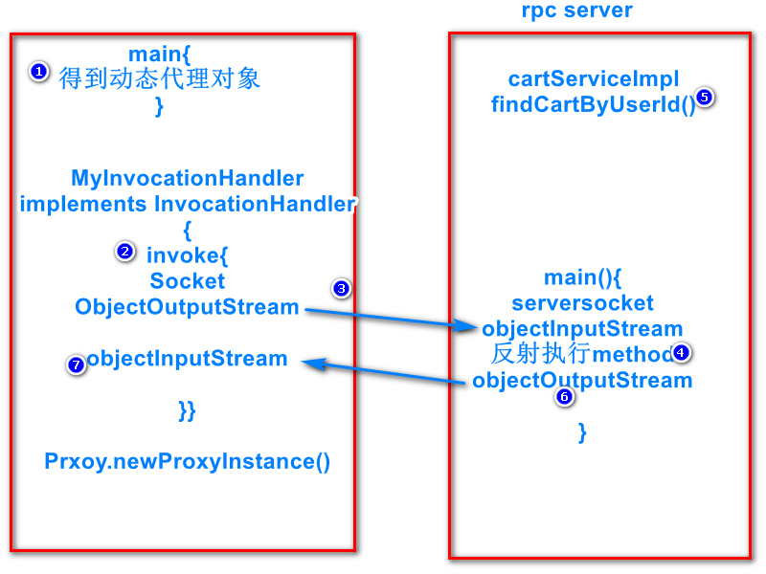

Dubbo是个微服务框架，以前叫 soa

SOA面向服务的架构（Service-oriented architecture）是一个组件模型，它将应用程序的不同功能单元（称为服务）通过这些服务之间定义良好的接口和契约联系起来。接口是采用中立的方式进行定义的，它应该独立于实现服务的硬件平台、操作系统和编程语言。这使得构建在各种各样的系统中的服务可以以一种统一和通用的方式进行交互。

把代码分开，用servlet,httpclient,webservice,dubbo

Zookeeper服务注册中心

服务有服务器，也叫服务提供者

服务有客户端，也叫服务消费者

# 重构京淘

Jt-web是服务消费者

Com.jt.web.cartService

Jt-cart是服务提供者

Com.jt.cart.CartService

以前

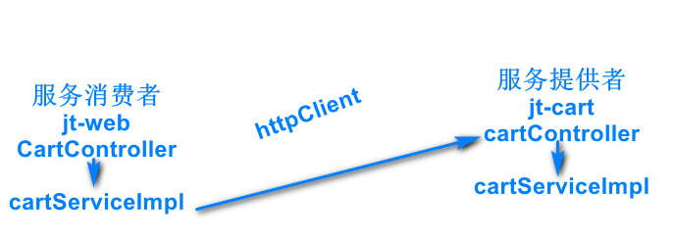

重构

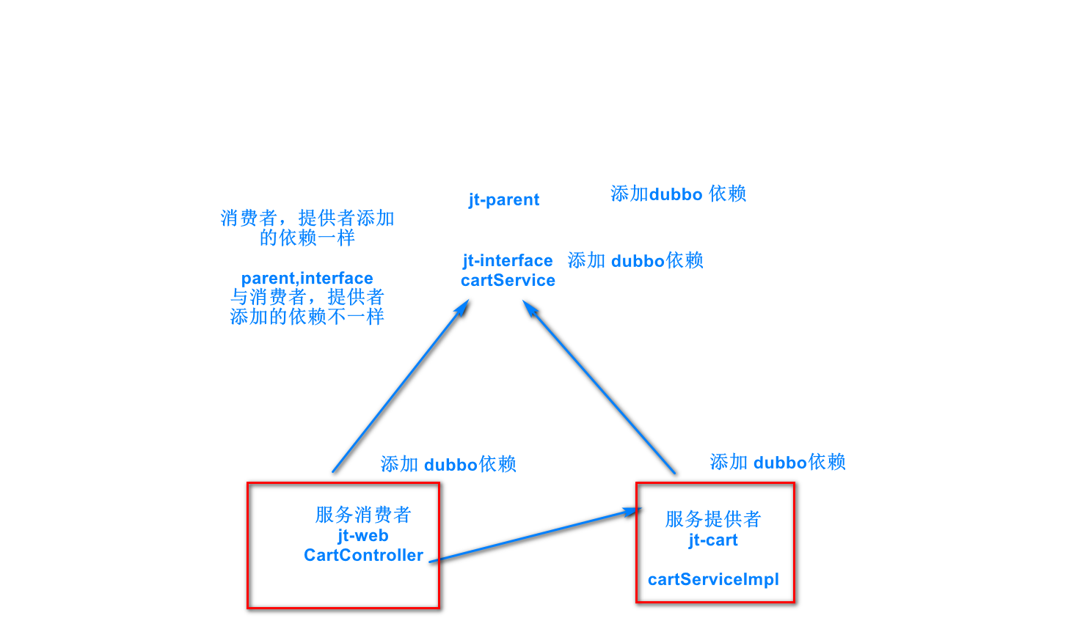

# 重构购物车

## 需求

把httpClient改成dubbo

## 分析

## 设计

### 导入改后的京淘

1. 查看maven 位置

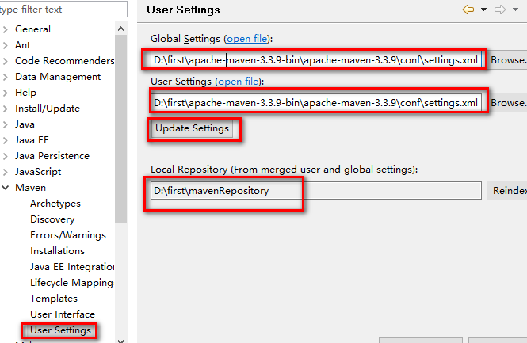

1. Eclipse🡪file🡪switch workspace🡪other
2. 设置maven 位置

### 在新的虚拟机中装 redis集群

1. 上传 \京淘项目每日课前资料\Day07\redis-3.2.8.tar.gz到/usr/local/src
2. tar -xzvf redis-3.2.8.tar.gz
3. cd redis-3.2.8
4. make install
5. 上传 ftp/code/day16/cluster到/usr/local/src/ redis-3.2.8
6. cd cluster
7. sh start.sh
8. ps -ef | grep redis
9. 在redis的根目录下执行  
   ./src/redis-trib.rb create --replicas 2 192.168.216.202:7000 192.168.216.202:7001 192.168.216.202:7002 192.168.216.202:7003 192.168.216.202:7004 192.168.216.202:7005 192.168.216.202:7006 192.168.216.202:7007 192.168.216.202:7008
10. 查看集群状态

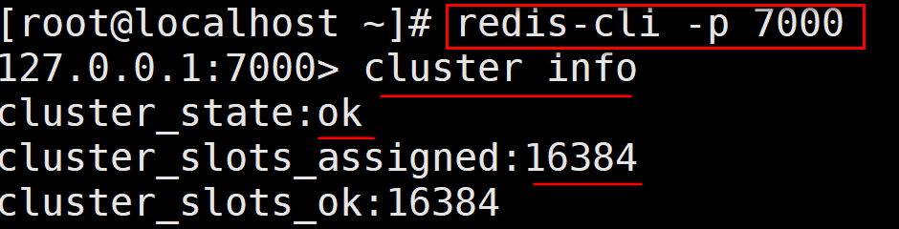

### 运行京淘

1. 关闭验证

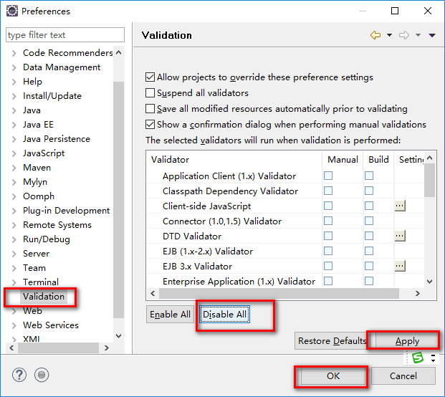

1. 改redis地址
2. 启switch hosts
3. 启nginx
4. 每个项目 run as 🡪maven install
5. 通过maven运行tomcat

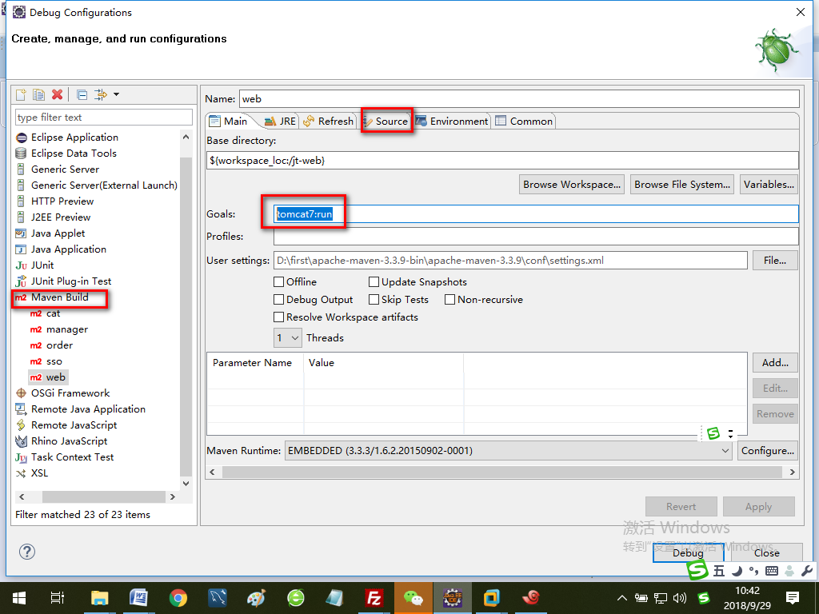

1. www.jt.com/index.html

### Jt-parent添加依赖

### 创建jt-interface

### 修改jt-cart

## 实现

# 总结

# 问题

解决方法

1. 拷贝别人的maven 文件夹
2. Maven update,

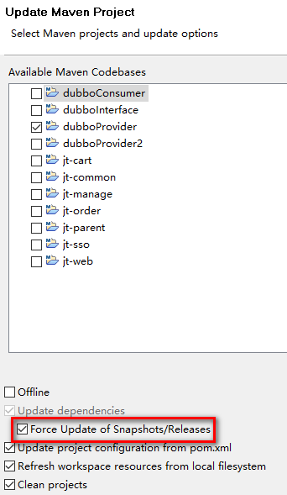

1. 重新配置maven
   1. 解压maven安装包
   2. Conf/settings.xml配置mirror,文件夹
   3. Eclipse关联
   4. Maven的服务器改成aliyun